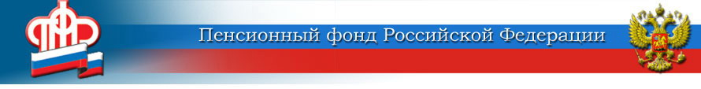

Расширена категория получателей, имеющих право на выплаты в связи с 75-летием Победы в Великой Отечественной войне

Указом Президента Российской Федерации № 544 «О единовременной выплате некоторым категориям граждан Российской Федерации, постоянно проживающих на территории Российской Федерации, в Латвийской Республике, Литовской Республике и Эстонской Республике, в связи с 75-й годовщиной Победы в Великой Отечественной войне 1941 - 1945 годов», вступившим в силу 2 сентября, расширен перечень получателей единовременной выплаты.
Согласно Указу, единовременная выплата в размере 75 000 рублей будет произведена гражданам, являющимся инвалидами и участниками Великой Отечественной войны, из числа военнослужащих, лиц рядового и начальствующего состава органов внутренних дел и органов государственной безопасности, принимавших участие в боевых операциях по ликвидации националистического подполья на территориях Украины, Белоруссии, Литвы, Латвии и Эстонии в период с 1 января 1944 г. по 31 декабря 1951 г.
Выплата не распространяется на граждан, которым она уже была произведена по Указу Президента РФ от 07.02.2020 № 100.
В том случае, если ветеран получил единовременную выплату в размере 50 000 рублей по категории, например, труженик тыла, и при этом имеет право на единовременную выплату в соответствии с Указом № 544, ему будет осуществлена доплата в размере 25 000 рублей.
Данная выплата носит беззаявительный характер и будет произведена в октябре текущего года органом, осуществляющим пенсионное обеспечение, по месту получения пенсии.

